Cookie géant
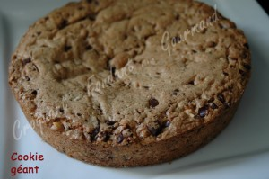 Pour 6 Croquants-Gourmands
- 120 g de beurre ½ sel pommade
- 180 g de cassonade
- 1 œuf
- 180 g de farine
- 1 càc de levure
- 120 g de chocolat noir
- 60 g d'amandes ou de noisettes
1 moule à manqué de 20 cm de diamètre beurré et saupoudré de cassonade
Préchauffage du four à 180°C (chaleur tournante)
Concasser le chocolat et les fruits secs (amandes ou noisettes) au couteau.
Travailler au fouet le beurre pommade avec le sucre et l'œuf jusqu'à l'obtention d'une masse mousseuse.
Ajouter la farine et la levure et bien mélanger.
Incorporer enfin le chocolat et les fruits secs.
Verser cette pâte épaisse dans le moule et égaliser la surface.
Enfourner pour 25 minutes.
Laisser tiédir quelques minutes avant de démouler sur une grille.
Savourer à température ambiante.

